Technický klub Litvínov – otevřená dílna pro oblast řemesla
v rámci projektu „Podpora polytechnického vzdělávání a gramotností v ÚK“ (ÚK IKAP A2)
Registrační č.: CZ.02.3.68/0.0/0.0/19_078/0017377

Kdy: 8. června 2021 (14:00 - 17:30h); 15. června 2021 (14:00 - 17:30h)
Kde: Centrum bakalářských studií (Ukrajinská 453, Litvínov)

Přijďte nás navštívit do našeho Technického klubu v Litvínově, který nabízí kvalitní zázemí pro volný čas. Tentokrát vítáme i rodiče. Seznámíte se s námi, s parádním vybavením a možná u nás najdete i nové přátele.
Společně si zkusíme, co umí vaše šikovné ruce – tentokrát je na programu práce s textilem a dřevem …….

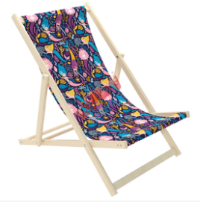
Těšíme se na vás!
Plážové křesílko pro váš telefon….no uvidíme

